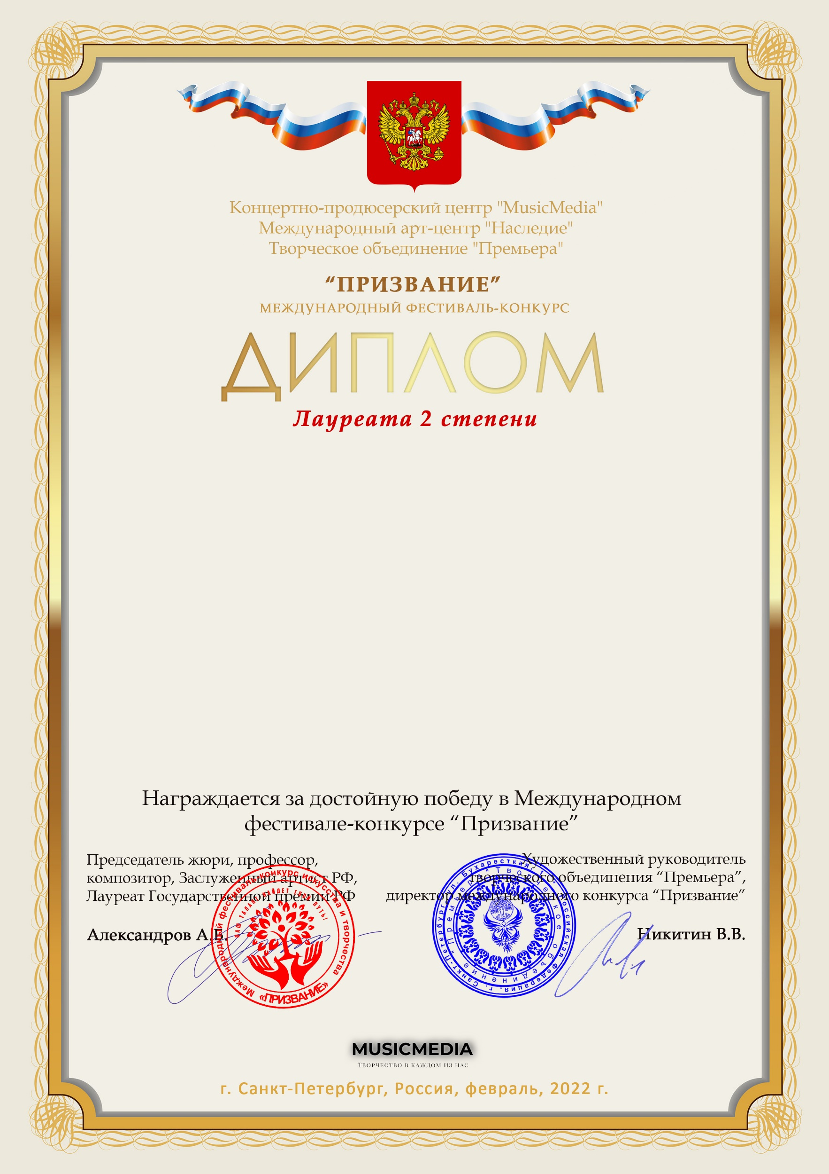

Серия ПР № 11731

Дандыбаева Диана

(МБУДО ДШИ Краснозерского района, Новосибирская область)

*Наставник: Шубина Т.А.*

*Номинация: Инструментальное исполнительство, соло, категория: 8-11 лет*

*Конкурсная работа: Л.Виндер «Настроение»*